Información de prensa
2023-162

Schmitz Cargobull AG
Schmitz Cargobull une fuerzas con el líder del mercado estadounidense Utility Trailer
Los semirremolques frigoríficos de Schmitz Cargobull llegan a Estados Unidos
- Schmitz Cargobull y Utility Trailer lanzan la empresa conjunta "Cargobull North America"

- Utility Trailer, líder del mercado estadounidense, recurre a la tecnología de refrigeración y telemática de Schmitz Cargobull

- Kroger, un importante minorista americano, realiza el primer pedido de los nuevos, eficientes y sostenibles equipos de frío híbridos y será el cliente piloto para probar la solución 100% eléctrica de Schmitz Cargobull.

Septiembre 2023 – Los titanes de la innovación de la industria del semirremolque norteamericano y europeo, Schmitz Cargobull y Utility Trailer Manufacturer Company LLC, unen fuerzas y fundan de manera conjunta la empresa – “Cargobull North America" (CBNA).

La presentación oficial en el mercado americano se llevó a cabo ante los líderes de la industria en la conferencia "IFDA Distribution Solutions 2023", que tuvo lugar del 11 al 13 de septiembre en Forth Work, Texas (Estados Unidos). Durante la presentación, además de anunciarse la creación de Cargobull North America se dio a conocer la nueva gama que llega a Norteamérica en los frigoríficos 3000R de Utility que incluye los TRU híbridos de temperatura única 625 y multitemperatura 655MT de Schmitz Cargobull.
Los dos equipos de frío están especialmente diseñados para cumplir con los estrictos requisitos en cuanto a emisiones se refiere en California. Las unidades también llevan el sistema telemático TrailerConnect® del fabricante alemán, instalado de forma exclusiva en los semirremolques frigoríficos de Utility Trailer.

"La creación de esta empresa conjunta nos abre las puertas del mercado americano, lo que supone un paso muy importante para el crecimiento de Schmitz Cargobull,” explica Andreas Schmitz, CEO de Schmitz Cargobull AG. “Estamos encantados de estar trabajando con Utility Trailer, el líder del mercado estadounidense de semirremolques

2023-162
a temperatura controlada. Estas unidades estarán pronto disponibles en otros mercados, incluyendo Alemania y Europa. La unión de los recursos y la experiencia en el mercado nos permite afianzar nuestro liderazgo tecnológico en los equipos de frío (TRU) y en la telemática”.

El importante minorista americano Kroger será el primer cliente de “Cargobull North America" (CBNA), en adquirir los semirremolques frigoríficos 3000R de Utility Trailer con los equipos de frío 625 Hybrid y 655 MT (Multi Temp).

La empresa conjunta comienza en América del Norte
Por su parte, Jeff Bennett, presidente y CEO de Utility Trailer sostuvo: “La asociación con Schmitz Cargobull refuerza el posicionamiento de Utility Trailer como líder mundial en términos de sostenibilidad, eficiencia de combustible y reducción de emisiones. No solo queremos ser los más grandes, sino también el mejor destino holístico para todo lo que necesiten los clientes, desde cajas resistentes y ligeras hasta equipos de frío energéticamente eficientes y con una telemática de alto nivel tecnológico – todo en un mismo semirremolque.”

La primera oferta de productos de “Cargobull North America" (CBNA) cuenta con 2 equipos de frío energéticamente eficientes. Los modelos 625 Hybrid y 655 MT (Multi Temp) Hybrid están diseñados específicamente para cumplir con los requisitos y necesidades de los transportistas de mercancía congelada de Norte América. Ambos equipos cuentan con un motor diésel common rail y un motor de propulsión híbrido. Además, cumplen con los requisitos más estrictos de la Junta de Recursos del Aire de California (CARB). El siguiente paso será la presentación de los semirremolques 100% eléctricos con homologación TÜV con batería y eje de recuperación – que ya están siendo comercializados exitosamente en Europa.

Misma cultura empresarial
“Tanto Utility Trailer como Schmitz Cargobull emplean la misma fórmula para alcanzar el éxito: La cultura empresarial como empresa familiar. Ambos estamos enfocados en la fabricación de semirremolques basado en el continuo desarrollo empleando la mejor tecnología y ofreciendo a nuestros clientes un servicio completo, incluyendo servicios, telemática y una disponibilidad de espacio para la carga óptima,” explica Andreas Schmitz. “El hecho de que Utility Trailer haya elegido nuestros vehículos antes que otras marcas competidoras, no hace más que confirmar la calidad de nuestros productos.”
2023-162

Con la telemática TrailerConnect® de Schmitz Cargobull, CBNA entra en el mercado norteamericano con la mayor oferta posible en términos de avances. Esta telemática permite a los clientes monitorizar y controlar la temperatura, el consumo de combustible, la posición del vehículo y otros parámetros a tener en cuenta en tiempo real. La telemática, que cuenta con comunicaciones LTE e itinerancia global está integrada de serie en todos los equipos de frío de CBNA.

La tecnología permite un servicio de última generación y el uso de aplicaciones móviles para smartphones iOS y Android desde conductores a transportistas y propietarios de flotas. Como sistema abierto con amplia ciberseguridad, ofrece a los clientes la posibilidad de elegir cómo quieren utilizar sus datos. Desde los sistemas ERP hasta la telemática para semirremolques, pasando por proveedores externos o incluso sus sistemas de gestión de transporte, el cliente es propietario de los datos y puede optar por enrutarlos a través de una sencilla API. Además, la telemática ofrece la supervisión de los moduladores ABS premium con todos los códigos de avería, la presión de los neumáticos, el estado de las puertas y el mantenimiento predictivo, así como el control remoto inteligente del equipo de frío CBNA.

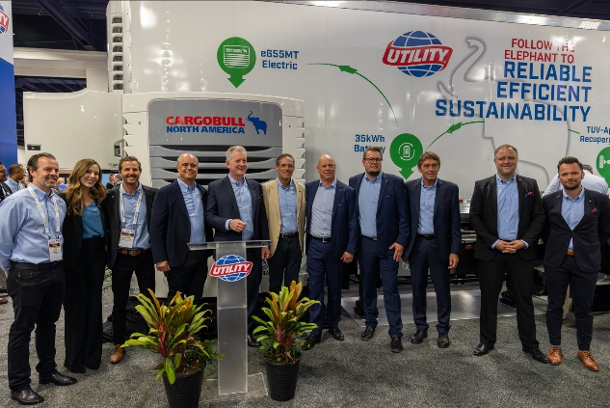
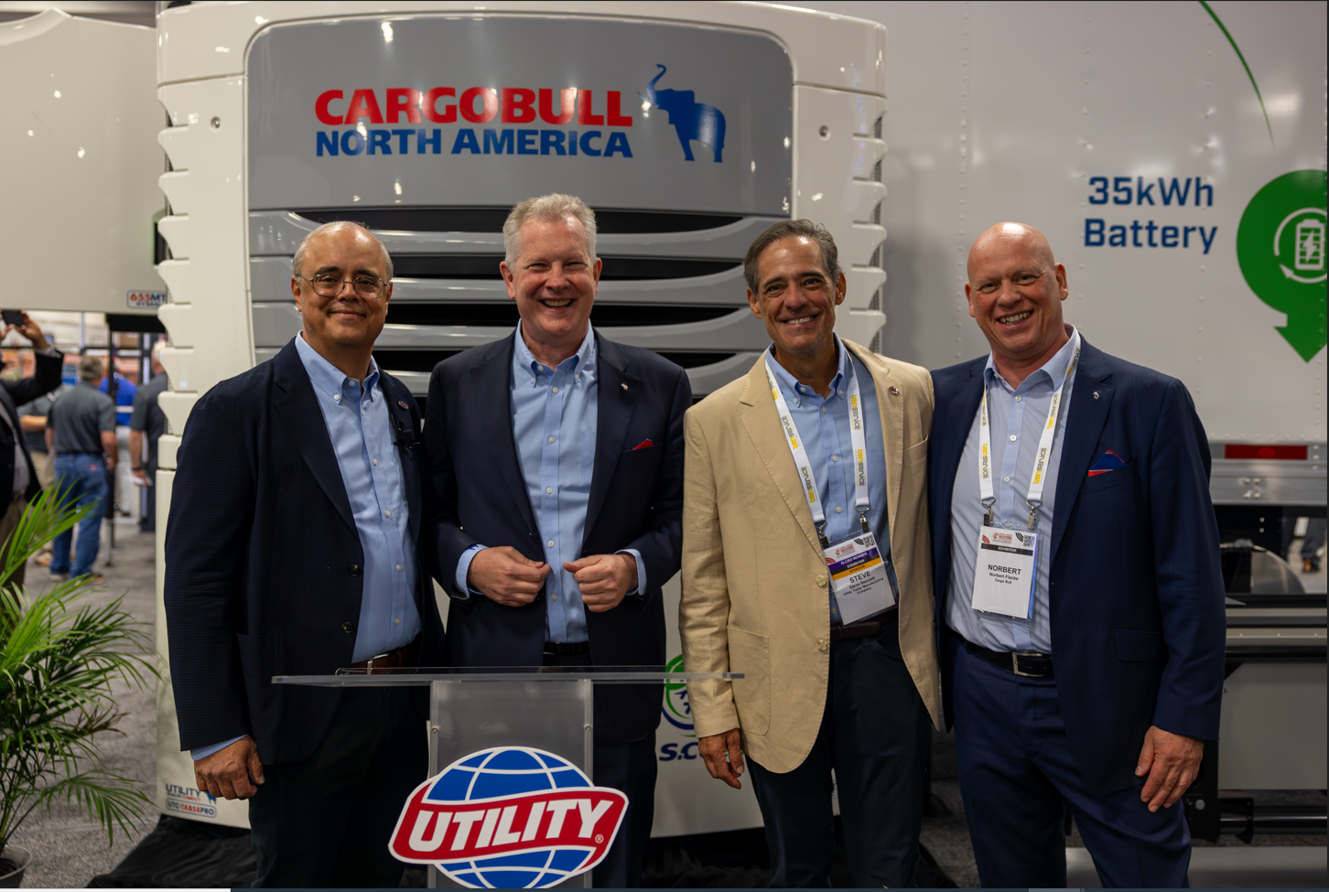
Pie de foto. De izq. a drcha.: Jeff Bennett (CEO de Utility Trailers), Andreas Schmitz (CEO de Schmitz Cargobull), Steve Bennett (COO de Utility Trailers), Norbert Flacke (Director General de Cargobull Cool)

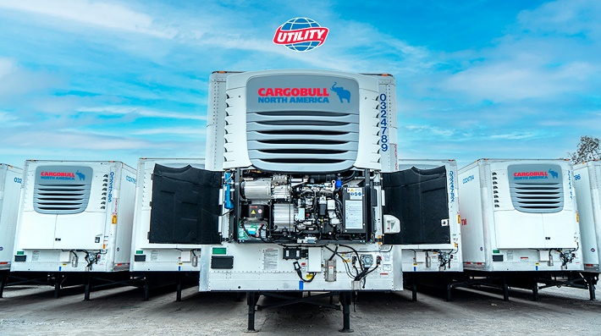
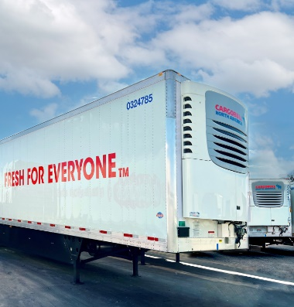

Sobre Utility Trailer Manufacturing Company, LLC
Utility Trailer Manufacturing Company, LLC es el fabricante de semirremolques de propiedad privada y gestión familiar más antiguo de Estados Unidos. Fundada en 1914, la historia de innovación de Utility Trailer y su enfoque en el valor para el cliente le han ayudado a convertirse en el mayor productor de semirremolques frigoríficos y uno de los mayores fabricantes de furgones para carga seca, y plataformas de Estados Unidos. Con seis plantas de fabricación y una red de más de 100 servicios oficiales en Norteamérica y Sudamérica, la empresa produce más de 50.000 semirremolques al año y posee más del 50% de cuota de mercado entre las unidades frigoríficas. Para más información, visita www.utilitytrailer.com.

Acerca de Schmitz Cargobull
Con una producción anual de aprox. 61,000 semirremolques y con cerca de 6,900 empleados, Schmitz Cargobull AG es el principal fabricante europeo de semirremolques, tráileres y carrocerías para camión rígido para mercancías refrigeradas, carga general y material a granel. En el ejercicio 2021/2022 se alcanzó una facturación de aprox. 2.300 millones de euros. Como pionera del sector, la empresa de Münsterland, Alemania desarrolló desde el primer momento una estrategia integral de mercado y definió estándares de calidad coherentes a todos los niveles: desde la investigación y el desarrollo, pasando por la producción y los contratos de servicio técnico, hasta telemática para semirremolques, financiación, suministro de piezas de repuesto y vehículos de ocasión.

El equipo de prensa de Schmitz Cargobull:
Luis Bonasa: +34 976 613 200 - 5230 luis.bonasa@cargobull.com
Raquel Villarroya:+34 976 613 200 - 5229 raquel.villarroya@cargobull.com
Anna Stuhlmeier:+49 2558 81-1340 anna.stuhlmeier@cargobull.com

